令和３年３月24日

　四国中央市小学校教員の皆様

授業ＵＤ自主研修会

　会　長　石津　善久

**第１回授業ＵＤ自主研修会（案内）**

　陽春の候、ますますご健勝のこととお喜び申し上げます。

　子どもからも保護者からも喜ばれる学級づくりをしたいと思うのは誰もが同じ。そのために有用なのは、授業ＵＤのスキルを身に付けることです。授業ＵＤとは、「通常学級において、気になる子を含めて、全員が楽しく『分かる・できる』授業づくりを目指すこと」です。この実現には、「教科教育」「特別支援教育」そして「学級経営」の専門性を高めていくことが不可欠です。

　この度、四国中央市教育委員会のご賛同を得て、教員を対象に授業ＵＤのスキルを身に付け、子どもからも保護者からも喜ばれる学級づくりを支援するために授業ＵＤ自主研修会を昨年度に続き実施することとなりました。講師は、日本授業ＵＤ学会会員（四国中央市立三島小学校　校長）石津善久と、ＮＰＯ法人　えひめ教育技術研究所理事長（宇和島市立遊子小学校　教諭）信藤明秀、情報推進リーダー（三島小学校　教諭）西本修平です。十分なことはできませんが、日本授業ＵＤ学会等で学び現場で実践したことなどを伝達する講座を開きます。（職・所属は、令和２年度のものです。）

新学期の準備でお忙しいこととは思いますが、自主的な参加をお待ちしております。

記

**１　期　日**　　令和３年４月３日(土)　１０：００～１２：１０

**２　場　所**　四国中央市立三島小学校　普通教室（当日、ご案内します。）

**３　対　象**　　四国中央市の小学校教員（希望参加）

　　小学校の若年者向けの内容ですが、教職年数、地域、校種を問わず参加可です。

**４　内　容**

(1) 総　　会　10:00～10:10

ア　規約・役員について

イ　活動計画等について

(2) 研　修　　10：10～12:10

　　［講座２、３は信藤明秀、講座１、４は石津善久、講座５は西本修平が担当します。］

　　　その１　学級経営

　　　講座１　インクルーシブ教育の実現に向けて～教育のユニバーサルデザイン化を推進して～

　　　講座２　４月にしかできない学級を安定させる仕組みづくり

　　その２　教科指導

　　　講座３　苦手な子ができるようになる新出漢字指導と音読指導の実際

　　　講座４　算数ＵＤの理念と実際～ポイントは、時間軸・焦点化・視覚化・共有化～

　　その３　ＩＣＴの利活用

　　　講座５　クロムブックを使って、学級開きをすると？ミニ実習

**５　費　用**　　無料

**６　連　絡**

○　四国中央市教育委員会からの賛同を得ての自主的な研修です。

○　上履きと湯茶はご持参ください。

**＜＜ 参加申込について ＞＞**

資料等の準備の都合がありますので、締め切りを**４/２(金)とします。**

申込先　　四国中央市立三島小学校　校長　石津　善久　宛

方　法　ＦＡＸ　　FAX番号0896-28-6117　（FAX内線1163）

※　別添のＦＡＸ送信票を使用してください。

ＦＡＸ送信票

|  |  |  |  |
| --- | --- | --- | --- |
| １ 宛 名 | 四国中央市立三島小学校  石　津　善　久　　宛  ＦＡＸ（０８９６）２８-６１１７  ＦＡＸ内線　１１６３ | | |
| ２ 件 名 | 第１回授業ＵＤ自主研修会参加申込 | | |
| ３ 送付枚数 | Ａ４ １ 枚（送付状を含む） | | |
| ４ 発 信 人 |  | | |
| ５ 連絡内容 |  | | |
| 令和３年４月３日(土)第１回授業ＵＤ自主研修会への参加を希望します。 | | | |
| 学校名 | | 氏名 | 担任学年等 |
|  | | 連絡(携帯等)…… |  |
|  | | 連絡(携帯等)…… |  |
|  | | 連絡(携帯等)…… |  |

○　準備の都合上、必ず申込をしてください。

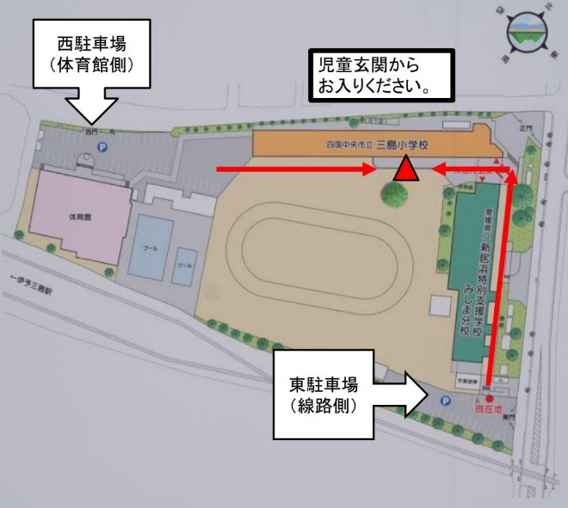　　　　　**締切日……４/２(金)**

○　改修工事が完了しましたので、

　乗り合わせなくてよいです。

　　駐車場は、西駐車場（体育館側）、

　もしくは、東駐車場（線路側）を

　ご利用ください。